关于方差分析(ANOVA) -这里用的是Freidman test

https://zhuanlan.zhihu.com/p/57896471

关于逻辑回归: (Slope B)

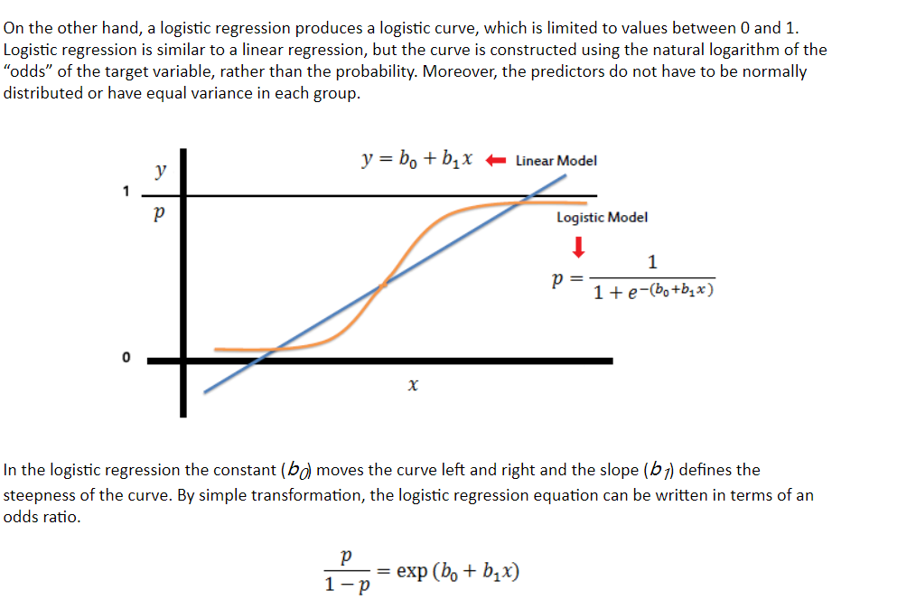

所以要看exp(b) 看优势比(odds ratio)

所以对于slope b 来说越大 成功比失败的优势越大，概率与优势比的关系如下

那么拟合成功的优势也会越大

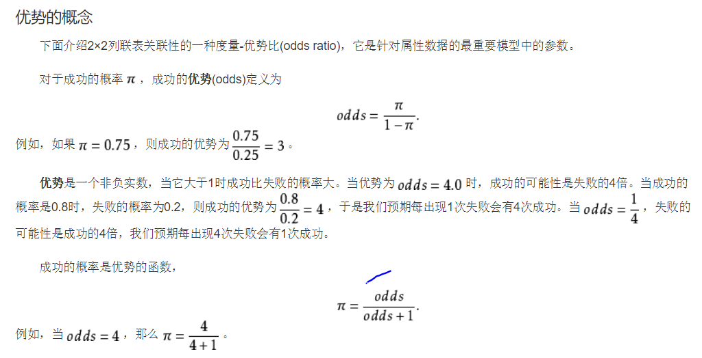

**所以说斜率b 小很多，对于对数模型而言就是会造成很像线性。**

相关系数的平方: r^2

(皮尔逊相关系数 – Pearson’s Correlation Coefficient) z



R在(-1 1)之间，负数负相关，正数正相关，所以r^2在(0-1之间)

BIC 越小越好 更多的:

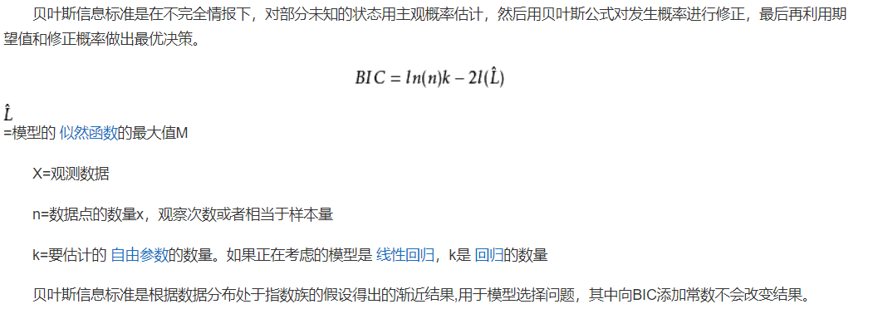

自由参数(自由度)等于样本量减去模型中参数格式 ,

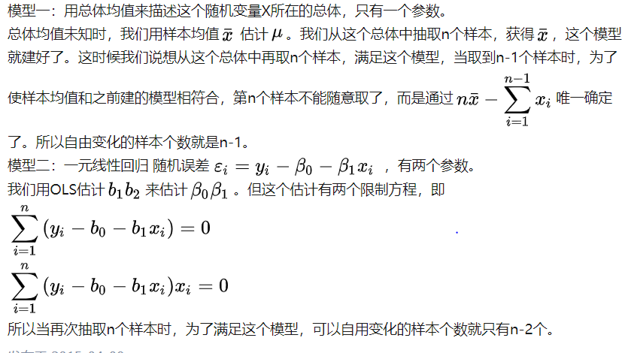

非参数统计模型: (不考虑数据分布情况，但数据是有序的)

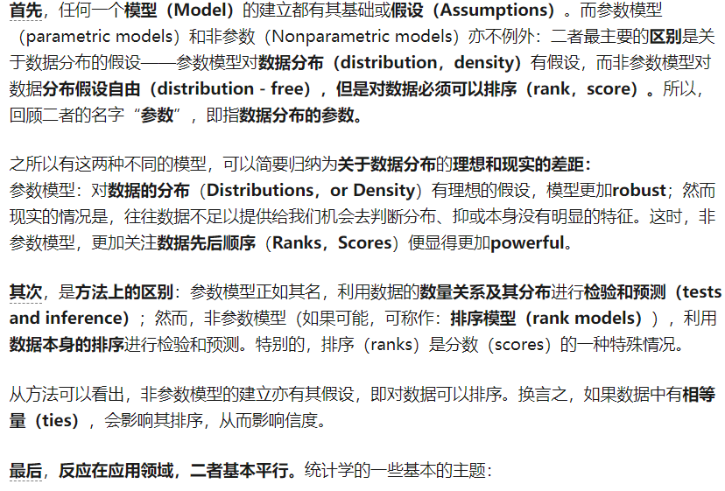

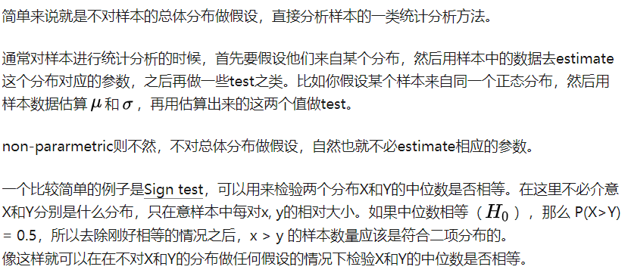

**P<0.001 显著差异**

Friedman Test: (论文中实验结果<0.001,a=0.001, 拒绝假设说明显著性差异，因为假设是没有差异), 查表，如果chi-square value 卡方值大了，才拒绝！



查表如下：

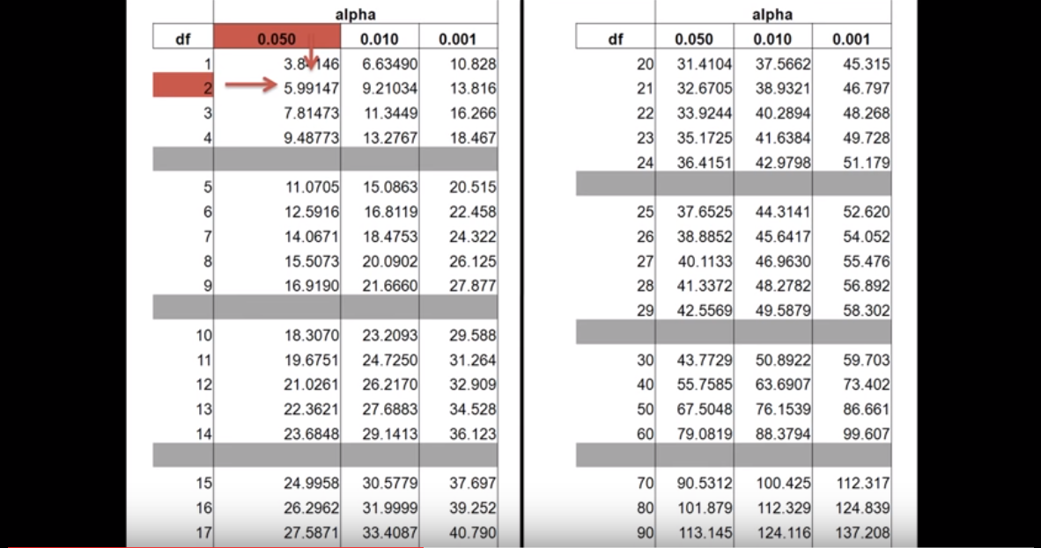

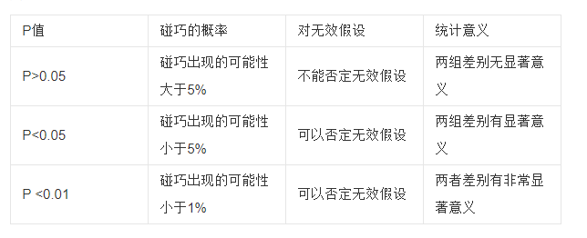

T检验中：

在进行t检验时，会计算出一个t值，而在选定显著性水平后，可以找到相比较的t值，两者可以比较，判断显著性。p值代表的是不接受原假设的最小的显著性水平，可以与选定的显著性水平直接比较。例如取5%的显著性水平，如果p值大于5%，就接受原假设，否则不接受原假设。这样不用计算t值，不用查表了。

**T的值更像是一个统计量，一个平均值，告诉应该在怎样的区间**

**P值代表拒绝与否假设**